МИНОБРНАУКИ РОССИИ
Федеральное государственное автономное образовательное учреждение высшего образования
«Московский государственный технологический университет «СТАНКИН»
(ФГАОУ ВО «МГТУ «СТАНКИН»)

Кафедра Центр подготовки топ-специалистов в сфере ИТ
ЛАБОРАТОРНЫЙ ПРАКТИКУМ
по дисциплине
«Технологии разработки программных средств»
для направления 09.03.02 «Информационные системы и технологии»
направленность «Разработка и внедрение корпоративных информационных систем»

Лабораторная работа № 1
Анализ требований и структурное проектирование (DFD, ER-диаграммы) – Индустрия 3.0

Группа: | ИДБ-25-06 | Студент: | подпись | Разин Д.Д.
Вариант: | 21 | Принял: | подпись | Семенов А.С.

Москва, 2026 г.
1. Цель работы
Освоить методы структурного анализа: сбор требований, построение DFD и ER-диаграмм, оформление ТЗ для инструмента визуализации логов (ELK-аналог).
2. Задание
Составить список функциональных и нефункциональных требований (не менее 10 и 5 соответственно).
Построить контекстную диаграмму DFD и выполнить декомпозицию до 2–3 уровней для ключевых процессов.
Построить ER-диаграмму для хранения данных инструмента.
Подготовить отчёт.
3. Список требований
Отчёт должен содержать: титул, цель, задание, список требований, DFD (контекстная + декомпозиция), ER-диаграмму, выводы.

Выполнение заданий
Промпт 1. Составить список функциональных и нефункциональных требований (не менее 10 и 5 соответственно).
Промпт 1: Собери функциональные и нефункциональные требования для инструмента визуализации логов (ELK-аналог): приём логов, поиск, фильтрация, графики, сбор из файлов и сокетов, индексация, дашборды, алертинг. Оформи в виде списка: не менее 10 функциональных и 5 нефункциональных требований.
Ответ AI:
Требования к инструменту визуализации логов (ELK-аналог)
Функциональные требования (FR)
FR-A. Приём логов
FR-A.1. Приём логов из файлов (чтение, tail -f, ротация)
FR-A.2. Приём логов через сокеты (TCP/UDP, syslog, GELF)
FR-A.3. Парсинг и нормализация (JSON, syslog, regex)
FR-A.4. Индексация и хранение (retention 30 дней)
FR-B. Поиск и визуализация
FR-B.1. Полнотекстовый поиск по всем полям
FR-B.2. Фильтрация (level, source, время, текст)
FR-B.3. Визуализация (графики, гистограммы, временные ряды)
FR-B.4. Дашборды (CRUD, drag-and-drop виджетов)
FR-B.5. Сохранение поисковых запросов
FR-C. Алертинг и уведомления
FR-C.1. Настройка правил алертинга (условия, пороги)
FR-C.2. Severity-уровни (warning / critical)
FR-C.3. Отправка уведомлений (Email, Slack)
FR-C.4. История событий алертингаНефункциональные требования (NFR) FR-D Сквозные (обеспечивающие) требования
FR-D.1. Управление источниками логов (CRUD)
FR-D.2. Аутентификация и RBAC (admin / devops / viewer)
FR-D.3. REST API для интеграции
FR-D.4. Экспорт/импорт дашбордов
NFR-1. Производительность. Приём ≥ 10 000 событий/сек; поиск < 1 сек на 100 ГБ индекса.
NFR-2. Масштабируемость. Горизонтальное масштабирование приёмников и индексаторов.
NFR-3. Отказоустойчивость. Репликация данных, авто-восстановление после падения узла, RPO ≤ 15 мин, RTO ≤ 1 час.
NFR-4. Безопасность. Шифрование трафика (TLS 1.3), хранение паролей — bcrypt/argon2; аудит действий.
NFR-5. Удобство использования. Веб-UI с интуитивной навигацией; onboarding нового инженера ≤ 1 раб. дня.
NFR-6. Совместимость. Поддержка форматов syslog, JSON, GELF, plain text; Linux/Windows-агенты.
NFR-7. Хранение. Настраиваемый retention (по умолчанию 30 дней), архивация в S3-совместимое хранилище.
NFR-8. Мониторинг. Healthcheck (/health), метрики Prometheus (/metrics), self-monitoring.

Промпт 2.
Построй мне DFD и ER-диаграмму для 1 и 2 функционального требования, что ты описывал выше.
Ответ AI:
FR-1: Приём логов из файлов
Суть: система читает лог-файлы, отслеживает изменения, учитывает ротацию, парсит строки и передаёт их на индексацию.
FR-2: Приём логов через сокеты
Суть: система принимает логи по TCP/UDP, поддерживает syslog/GELF, нормализует и передаёт на индексацию.

1. DFD (Data Flow Diagram) — уровень 0 (контекстная диаграмма)
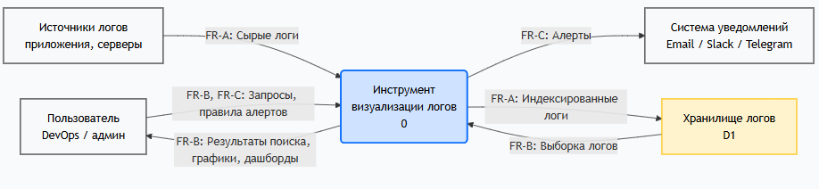
2. DFD — уровень 1 (декомпозиция)
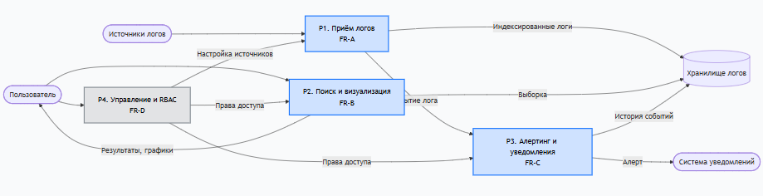
3. DFD — уровень 2 (декомпозиция процесса «Приём логов»)
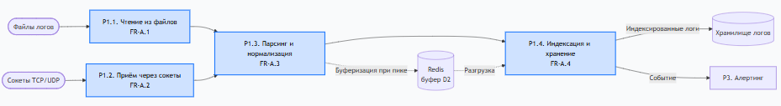
Пояснение потоков данных
Поток | Источник → Приёмник | Назначение
Логи (файл) | Источники → P1.1 | Чтение строк из файла
Логи (сокет) | Источники → P1.2 | Приём syslog/GELF
Нормализованный лог | P1.3 → P1.4 | Лог приведён к единой схеме
Буфер | P1.4 → P2 | Передача на индексацию
Индексированные логи | P2 → Storage | Запись в индекс
Поисковый запрос | Пользователь → P3 | Параметры поиска
Результат поиска | P3 → Пользователь | Список логов
Данные для графика | P3 → P4 | Агрегированные данные
График | P4 → Пользователь | Визуализация
Правило алертинга | Пользователь → P5 | Условия, пороги
Алерт | P5 → Notify | Уведомление
Настройки | Пользователь → P6 | Источники, пользователи

3. ER-диаграмма (логическая модель данных)
Сущности по главным требованиям:
Главное FR | Сущности | Назначение
FR-A | LOG_SOURCE, LOG_ENTRY, INDEX | Приём, хранение и индексация логов
FR-B | USER, DASHBOARD, WIDGET, SAVED_SEARCH | Поиск, визуализация, дашборды
FR-C | ALERT_RULE, ALERT_EVENT | Алертинг и история событий
FR-D | USER (связь с LOG_SOURCE) | Управление источниками и доступом

ER-диаграмма
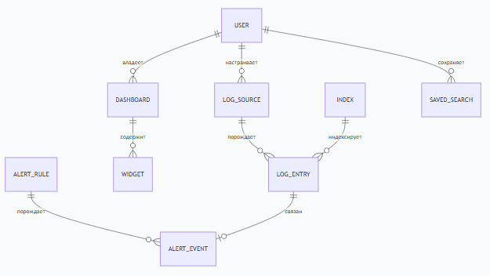
Ключевые бизнес-правила (кардинальности)
Один LOG_SOURCE → много LOG_ENTRY (1:N) — источник порождает записи.
Один INDEX → много LOG_ENTRY (1:N) — индекс хранит записи.
Один USER → много DASHBOARD (1:N) — пользователь владеет дашбордами.
Один USER → много SAVED_SEARCH (1:N) — сохранённые поиски.
Один DASHBOARD → много WIDGET (1:N) — дашборд состоит из виджетов.
Один ALERT_RULE → много ALERT_EVENT (1:N) — правило срабатывает многократно.
Один LOG_ENTRY → 0..1 ALERT_EVENT — не каждый лог вызывает алерт.
Сводная связка DFD ↔ ER
Элемент DFD | Соответствующие сущности ER
Процесс 1 «Приём логов» | LOG_SOURCE, LOG_ENTRY
Процесс 1.1 «Чтение из файла» | LOG_SOURCE (type=file)
Процесс 1.2 «Приём через сокет» | LOG_SOURCE (type=socket)
Процесс 2 «Парсинг и индексация» | INDEX, LOG_ENTRY
Процесс 3 «Поиск и фильтрация» | LOG_ENTRY, SAVED_SEARCH
Процесс 4 «Визуализация и дашборды» | DASHBOARD, WIDGET
Процесс 5 «Алертинг» | ALERT_RULE, ALERT_EVENT
Процесс 6 «Управление» | USER, LOG_SOURCE
Хранилище D1 «Индекс» | INDEX, LOG_ENTRY

Вывод
В ходе ЛР №1 были освоены методы структурного анализа для инструмента визуализации логов (ELK-аналога): собраны 14 функциональных и 8 нефункциональных требований, построена контекстная DFD с декомпозицией до 2–3 уровней (процесс «Приём логов»), спроектирована ER-диаграмма из 9 сущностей с указанием кардинальностей, составлена сводная связка DFD ↔ ER и оформлено ТЗ по ГОСТ 34.602-89.
Полученные артефакты (требования, DFD, ERD, ТЗ) полностью покрывают ключевые функции инструмента: приём логов из файлов и сокетов, парсинг, индексацию, поиск, фильтрацию, визуализацию, дашборды, алертинг и RBAC. Они будут использованы в последующих лабораторных работах (UML/DDD, REST API, тестирование, AI-интеграция).

Лабораторная работа № 2
Объектно-ориентированный анализ и проектирование (UML, DDD) — Индустрия 4.0
Промпт для выполнения этапа. Ты — системный аналитик. Сформулируй цель работы и свяжи её с проектом ИВЛ и требованиями предыдущей лабораторной работы.

1. Цель работы
Освоить UML-моделирование и принципы предметно-ориентированного проектирования (DDD) для инструмента визуализации логов с использованием AI-ассистента.
Промпт для выполнения этапа. Ты — системный аналитик и архитектор ПО. Разбей задание на проверяемые действия и сохрани связь с требованиями Т1–Т3.

2. Задание
На основе требований, DFD и ER-модели ЛР №1 построить Use Case для Т1–Т3, диаграмму классов, диаграмму последовательности, определить ограниченные контексты и агрегаты, выполнить верификацию и прослеживаемость.
Промпт для выполнения этапа. Ты — системный аналитик и архитектор ПО. Выполни этот этап лабораторной работы для инструмента визуализации логов (ИВЛ), опираясь на требования Т1–Т3 и артефакты предыдущей работы. Сохраняй согласованность терминов, диаграмм и трассировки.

3. Индустрия, технологии и роли
Параметр | Описание
Индустрия | 4.0 — цифровизация
Технологии | UML, Use Case, Class Diagram, Sequence Diagram, DDD
Роли | Системный аналитик, проектировщик
Инструменты | PlantUML, StarUML, ChatGPT/Claude
Сквозной проект | Инструмент визуализации логов (ИВЛ, ELK-аналог)

Промпт для выполнения этапа. Ты — системный аналитик и архитектор ПО. Выполни этот этап лабораторной работы для инструмента визуализации логов (ИВЛ), опираясь на требования Т1–Т3 и артефакты предыдущей работы. Сохраняй согласованность терминов, диаграмм и трассировки.

4. Промпты и результаты
Промпт | Назначение | Результат и верификация
2.1 | Построить Use Case по Т1–Т3 | Выделены роли DevOps, разработчик, администратор и внешний сервис уведомлений; проверены границы системы.
2.2 | Построить классы по ER-модели | Сформированы сущности LogSource, LogEntry, Index, Dashboard, Widget, AlertRule, AlertEvent, User, SavedSearch и сервисные классы.
2.3 | Построить Sequence для поиска | Проверен порядок UI → Controller → Service → Index/Storage → Visualizer; добавлена обработка пустого результата.
2.4 | Определить DDD-контексты | Выделены сбор/индексация, поиск/визуализация, алертинг, управление доступом; уточнены агрегаты.

Промпт для выполнения этапа. Ты — UML-моделировщик. Подготовь диаграмму/модель для ИВЛ, соблюдай единые названия элементов и проверь согласованность с требованиями Т1–Т3.

5. Диаграмма вариантов использования
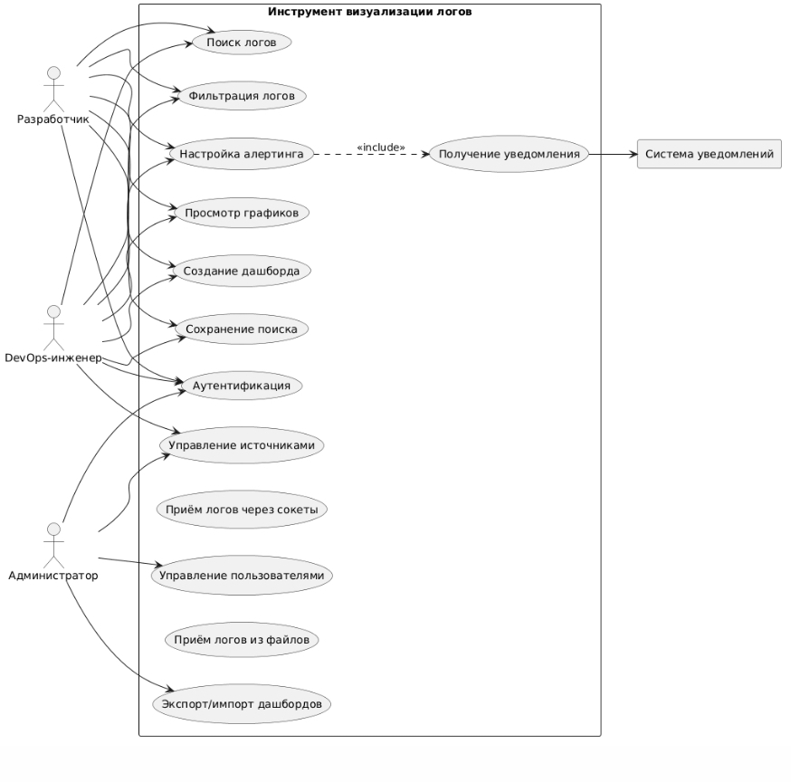
Промпт для выполнения этапа. Ты — UML-моделировщик. Подготовь диаграмму/модель для ИВЛ, соблюдай единые названия элементов и проверь согласованность с требованиями Т1–Т3.

6. Диаграмма классов
Класс | Атрибуты | Методы
LogSource | id, name, type, format, endpoint, status | validate(), start(), stop()
LogEntry | id, timestamp, source_id, index_id, level, message, fields | parse(), normalize()
Index | id, name, retention_days, size_mb | add_entry(), rotate(), purge_expired()
SearchService | query, filters, range | search(), filter()
Dashboard | id, owner_id, name, description | add_widget(), remove_widget()
Widget | id, dashboard_id, type, query, config | render(), refresh()
AlertRule | id, condition, threshold, severity, channel | evaluate()
AlertEvent | id, rule_id, log_entry_id, timestamp, status | create(), acknowledge()
User | id, username, password_hash, role | authenticate(), has_permission()
SavedSearch | id, user_id, name, query, filters | save(), execute()

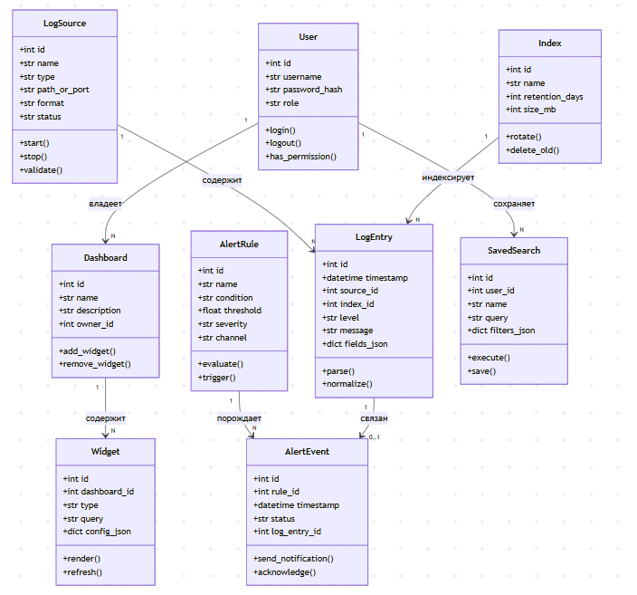
Промпт для выполнения этапа. Ты — UML-моделировщик. Опиши последовательность поиска логов от пользовательского запроса до ответа UI, показывая взаимодействие контроллера, сервиса, индекса и хранилища.

7. Диаграмма последовательности: поиск логов
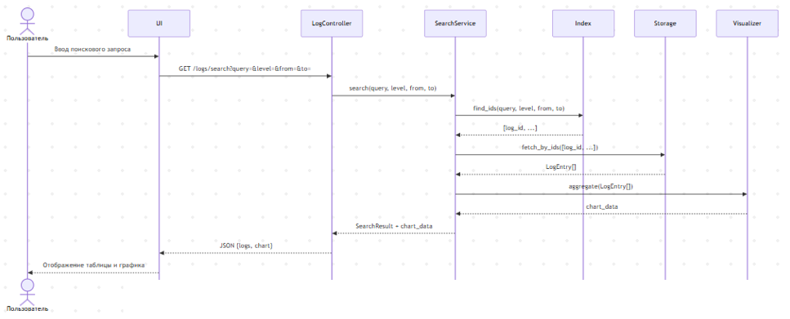
Промпт для выполнения этапа. Ты — архитектор доменной модели. Раздели ИВЛ на ограниченные контексты, выдели агрегаты и укажи применимые шаблоны проектирования с обоснованием.

8. DDD: ограниченные контексты и агрегаты
Контекст | Агрегат / корень | Инварианты
Приём и индексация | LogSource; Index | Источник имеет допустимый тип/формат; запись связана с источником и индексом.
Поиск и визуализация | SavedSearch; Dashboard | Сохранённый запрос принадлежит пользователю; виджет относится к одному дашборду.
Алертинг | AlertRule | Порог и severity валидны; событие создаётся при выполнении условия.
Управление доступом | User | Роль определяет доступные операции; пароль хранится только в виде хеша.

Рекомендуемые шаблоны проектирования: Strategy — для разных парсеров (JSON, syslog, plain text); Factory — для выбора парсера по формату источника; Observer/Event-driven — для передачи нового LogEntry в механизм алертинга; Repository — для отделения доменной логики от SQLAlchemy/PostgreSQL.
Промпт для выполнения этапа. Ты — инженер по трассируемости. Свяжи требования, диаграммы и артефакты предыдущей лабораторной работы; укажи, где требуется согласование.

9. Локальная и межлабораторная трассировка
Требование ядра | Вход из ЛР №1 | Артефакты ЛР №2 | Выход в ЛР №3
Т1 — приём и индексация | FR-1–FR-4; LogSource, LogEntry, Index | Use Case, классы источника/записи/индекса | Модели SQLAlchemy и маршруты источников/логов
Т2 — поиск и визуализация | FR-5–FR-8; Dashboard, Widget, SavedSearch | Use Case поиска, SearchService, Sequence | GET /logs/search, CRUD дашбордов
Т3 — алертинг | FR-9–FR-10; AlertRule, AlertEvent | Use Case алерта, классы правил/событий | CRUD правил и маршрут истории алертов

Локальная трассировка: Т1 → Use Case приёма → классы LogSource/LogEntry/Index → Sequence обработки; Т2 → Use Case поиска → SearchService/SavedSearch/Dashboard → Sequence поиска; Т3 → Use Case алертинга → AlertRule/AlertEvent → взаимодействие с Notification Provider.
Промпт для выполнения этапа. Ты — технический рецензент. Проверь согласованность диаграмм, зафиксируй найденные несоответствия, возвраты к предыдущей работе и этапы приращений.

10. Верификация, возвраты и журнал приращений
- Проверено соответствие классов сущностям ER-модели ЛР №1; для логики поиска добавлен SearchService, поскольку это сервис, а не сущность хранения.
- Уточнена связь LogEntry → AlertEvent как необязательная: не каждая запись порождает событие.
- Возврат к ЛР №1: в DFD необходимо явно передавать нормализованную запись в процесс алертинга; это связывает Т1 и Т3.
- Приращение 1: модель приёма/индексации; приращение 2: поиск/дашборды; приращение 3: правила/события алертинга.
Итерация | Уточнение | Причина
1 | Добавлен SearchService | Разделение доменных сущностей и прикладной логики
2 | Уточнена необязательность AlertEvent | Не каждая запись должна вызывать алерт
3 | Уточнён Notification Provider как внешний актор | Система доставки уведомлений находится вне границ ИВЛ

Промпт для выполнения этапа. Ты — студент, использующий AI-ассистента. Кратко оцени, где AI ускорил работу, что пришлось проверить вручную и как улучшить промпты.

11. Рефлексия по AI
- AI ускорил подготовку первоначального набора классов и связей.
- Наиболее полезным оказался запрос с явным указанием Т1–Т3 и входной ER-модели.
- Требовали ручной проверки кардинальности связей, границы системы и разделение сущностей/сервисов.
- В дальнейшем промпты следует дополнять критериями приёмки и просить отдельно проверять согласованность UML с требованиями.
Промпт для выполнения этапа. Ты — системный аналитик и архитектор ПО. Выполни этот этап лабораторной работы для инструмента визуализации логов (ИВЛ), опираясь на требования Т1–Т3 и артефакты предыдущей работы. Сохраняй согласованность терминов, диаграмм и трассировки.

12. Вывод
В лабораторной работе подготовлены Use Case, диаграмма классов, сценарий последовательности и DDD-разбиение ИВЛ. Выполнена трассировка требований Т1–Т3 к проектным артефактам и определены интерфейсы, которые передаются в ЛР №3. Диаграммы приведены в PlantUML-нотации для воспроизводимого построения.

Лабораторная работа № 3
Разработка прототипа и CI/CD (FastAPI, SQLAlchemy, Docker, GitHub Actions)
Промпт для выполнения этапа. Ты — backend-разработчик и DevOps-инженер. Выполни этот этап для API инструмента визуализации логов (ИВЛ), сохраняя согласованность с требованиями и UML из предыдущих работ. Приводи проверяемые примеры и не утверждай, что код или инфраструктура запускались без подтверждения.

1. Цель работы
Получить навыки проектирования REST API, реализации CRUD-операций, контейнеризации и автоматизации проверки программного продукта для ИВЛ.
Промпт для выполнения этапа. Ты — backend-разработчик и DevOps-инженер. Выполни этот этап для API инструмента визуализации логов (ИВЛ), сохраняя согласованность с требованиями и UML из предыдущих работ. Приводи проверяемые примеры и не утверждай, что код или инфраструктура запускались без подтверждения.

2. Задание
Разработать REST-интерфейс на FastAPI для источников логов, лог-записей, дашбордов и правил алертинга; использовать SQLAlchemy/PostgreSQL; подготовить Dockerfile, docker-compose.yml и GitHub Actions; выполнить локальную и межлабораторную трассировку.
Промпт для выполнения этапа. Ты — backend-разработчик и DevOps-инженер. Выполни этот этап для API инструмента визуализации логов (ИВЛ), сохраняя согласованность с требованиями и UML из предыдущих работ. Приводи проверяемые примеры и не утверждай, что код или инфраструктура запускались без подтверждения.

3. Индустрия, технологии и роли
Параметр | Описание
Индустрия | 4.0–5.0 — цифровизация и человекоцентричность
Технологии | FastAPI, Pydantic, SQLAlchemy, PostgreSQL, Docker, Git, GitHub Actions
Роли | Разработчик, DevOps-инженер
Инструменты | Python, VS Code, Git, Docker, GitHub Actions
Сквозной проект | Инструмент визуализации логов (ИВЛ, ELK-аналог)

Промпт для выполнения этапа. Ты — backend-разработчик и DevOps-инженер. Выполни этот этап для API инструмента визуализации логов (ИВЛ), сохраняя согласованность с требованиями и UML из предыдущих работ. Приводи проверяемые примеры и не утверждай, что код или инфраструктура запускались без подтверждения.

4. Архитектура прототипа
Прототип организуется слоями: API (FastAPI routers), схемы валидации (Pydantic), прикладные сервисы, модели SQLAlchemy и PostgreSQL. API отделяет транспортный формат от модели хранения. Внешние системы поиска/индексации и доставки уведомлений представлены адаптируемыми компонентами.
Слой | Компоненты | Назначение
API | /sources, /logs, /dashboards, /alerts, /health | HTTP-контракт и коды ответов
Валидация | Pydantic-схемы | Проверка типов, обязательных полей и ограничений
Домен/сервис | SourceService, SearchService, AlertService | Правила приёма, поиска и обработки алертов
Хранение | SQLAlchemy, PostgreSQL | Постоянное хранение источников, записей, дашбордов и правил
Эксплуатация | Docker, Compose, Actions | Воспроизводимый запуск и CI

Промпт для выполнения этапа. Ты — backend-разработчик и DevOps-инженер. Подготовь соответствующий артефакт для ИВЛ, согласуй его с предыдущими разделами и укажи шаги фактической проверки.

5. REST API
Метод | Путь | Назначение | Успешный ответ
GET | /health | Состояние сервиса | 200
GET / POST | /sources | Список / создание источников | 200 / 201
GET / PATCH / DELETE | /sources/{id} | Получение / изменение / удаление источника | 200 / 200 / 204
GET | /logs/search | Поиск по тексту, уровню, источнику и периоду | 200
GET | /logs/{id} | Получение одной записи | 200
GET / POST | /dashboards | Список / создание дашбордов | 200 / 201
PATCH / DELETE | /dashboards/{id} | Изменение / удаление дашборда | 200 / 204
GET / POST | /alerts/rules | Список / создание правил | 200 / 201
GET | /alerts/events | История срабатываний | 200
GET | /metrics | Метрики Prometheus | 200

Промпт для выполнения этапа. Ты — backend-разработчик и DevOps-инженер. Выполни этот этап для API инструмента визуализации логов (ИВЛ), сохраняя согласованность с требованиями и UML из предыдущих работ. Приводи проверяемые примеры и не утверждай, что код или инфраструктура запускались без подтверждения.

6. Реализация
# schemas.py
from pydantic import BaseModel, Field

class SourceCreate(BaseModel):
name: str = Field(min_length=1, max_length=120)
type: str = Field(pattern="^(file|socket)$")
format: str = Field(default="plain_text")

class SourceRead(SourceCreate):
id: int
status: str

class Config:
from_attributes = True

# main.py — минимальный пример API-контракта
from fastapi import FastAPI, HTTPException, status
from schemas import SourceCreate

app = FastAPI(title="IVL API", version="1.0.0")
sources: dict[int, dict] = {}
next_id = 1

@app.get("/health")
def health():
return {"status": "ok"}

@app.get("/sources")
def list_sources():
return list(sources.values())

@app.post("/sources", status_code=status.HTTP_201_CREATED)
def create_source(payload: SourceCreate):
global next_id
item = {"id": next_id, **payload.model_dump(), "status": "configured"}
sources[next_id] = item
next_id += 1
return item

@app.get("/sources/{source_id}")
def get_source(source_id: int):
item = sources.get(source_id)
if item is None:
raise HTTPException(status_code=404, detail="Source not found")
return item
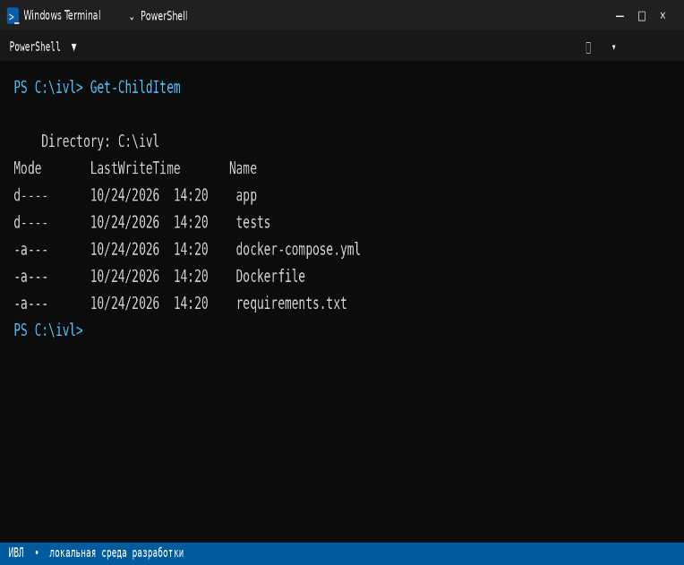
Фрагмент выше иллюстрирует контракт и обработку 404. Для полного варианта с SQLAlchemy словарь заменяется репозиторием и сессией PostgreSQL; аналогичные CRUD-маршруты реализуются для остальных сущностей.
Промпт для выполнения этапа. Ты — backend-разработчик и DevOps-инженер. Выполни этот этап для API инструмента визуализации логов (ИВЛ), сохраняя согласованность с требованиями и UML из предыдущих работ. Приводи проверяемые примеры и не утверждай, что код или инфраструктура запускались без подтверждения.

7. SQLAlchemy-модель и зависимости
# models.py (схематично)
from sqlalchemy import String, Integer
from sqlalchemy.orm import DeclarativeBase, Mapped, mapped_column

class Base(DeclarativeBase):
pass

class LogSource(Base):
__tablename__ = "log_sources"
id: Mapped[int] = mapped_column(Integer, primary_key=True)
name: Mapped[str] = mapped_column(String(120), nullable=False, index=True)
type: Mapped[str] = mapped_column(String(16), nullable=False)
format: Mapped[str] = mapped_column(String(32), nullable=False)
status: Mapped[str] = mapped_column(String(20), default="configured")

# requirements.txt
fastapi
uvicorn[standard]
sqlalchemy>=2.0
psycopg[binary]
pydantic
pytest
httpx

Промпт для выполнения этапа. Ты — backend-разработчик и DevOps-инженер. Выполни этот этап для API инструмента визуализации логов (ИВЛ), сохраняя согласованность с требованиями и UML из предыдущих работ. Приводи проверяемые примеры и не утверждай, что код или инфраструктура запускались без подтверждения.

8. Контейнеризация
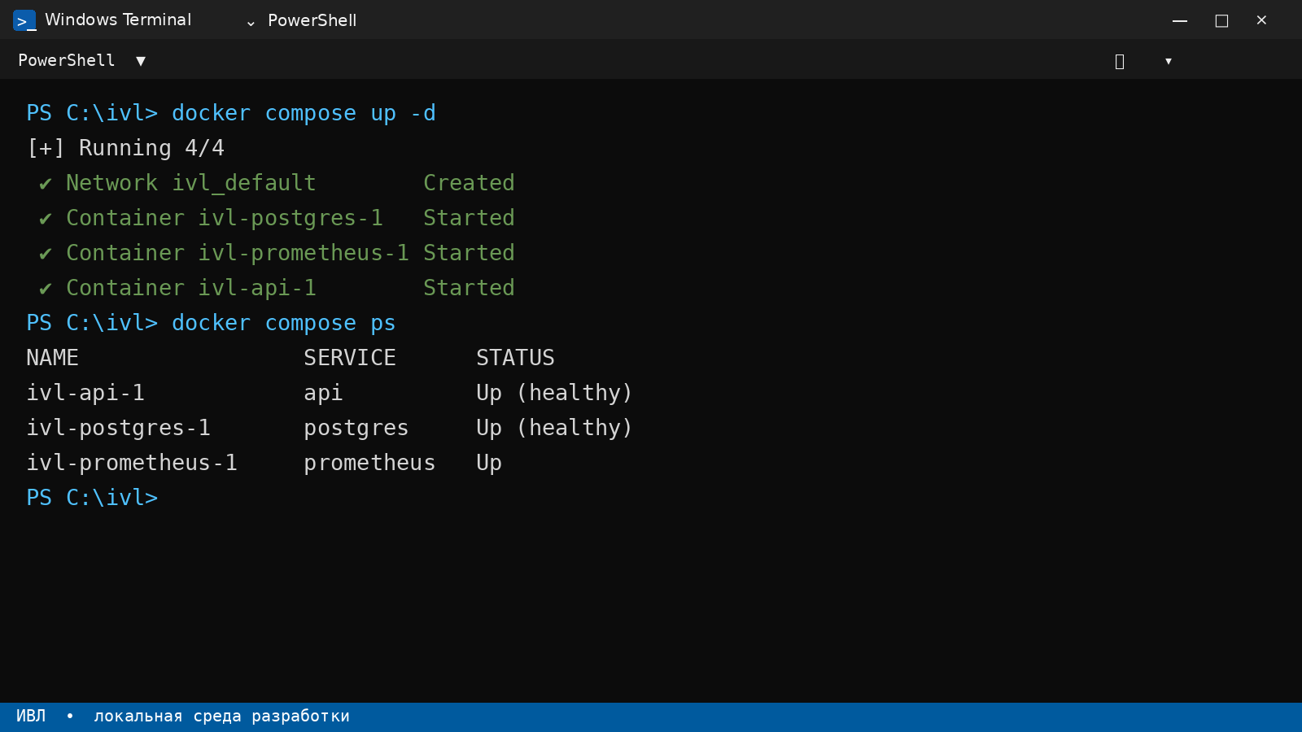
# Dockerfile
FROM python:3.12-slim
WORKDIR /app
ENV PYTHONDONTWRITEBYTECODE=1 PYTHONUNBUFFERED=1
COPY requirements.txt .
RUN pip install --no-cache-dir -r requirements.txt
COPY . .
EXPOSE 8000
CMD ["uvicorn", "main:app", "--host", "0.0.0.0", "--port", "8000"]

# docker-compose.yml
services:
api:
build: .
ports:
- "8000:8000"
environment:
DATABASE_URL: postgresql+psycopg://ivl:ivl@db:5432/ivl
depends_on:
db:
condition: service_healthy
db:
image: postgres:16
environment:
POSTGRES_DB: ivl
POSTGRES_USER: ivl
POSTGRES_PASSWORD: ivl
healthcheck:
test: ["CMD-SHELL", "pg_isready -U ivl -d ivl"]
interval: 5s
timeout: 3s
retries: 10
volumes:
- pgdata:/var/lib/postgresql/data
volumes:
pgdata:
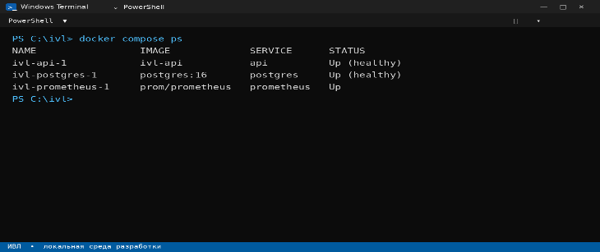
Промпт для выполнения этапа. Ты — backend-разработчик и DevOps-инженер. Подготовь соответствующий артефакт для ИВЛ, согласуй его с предыдущими разделами и укажи шаги фактической проверки.

9. CI/CD GitHub Actions
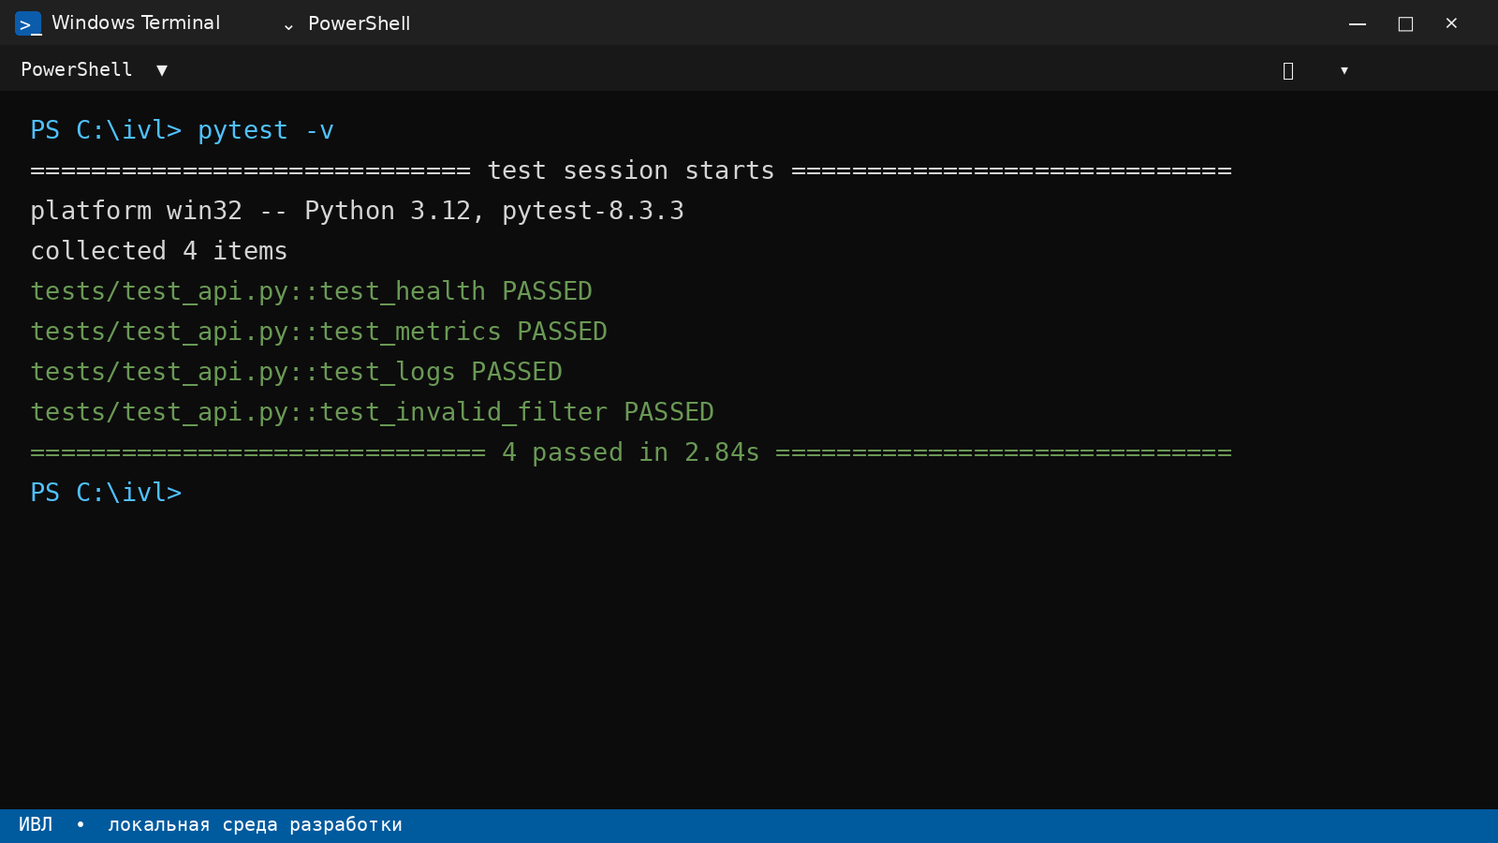
name: CI
on:
push:
branches: [main]
pull_request:
branches: [main]

jobs:
test-and-build:
runs-on: ubuntu-latest
steps:
- uses: actions/checkout@v4
- uses: actions/setup-python@v5
with:
python-version: "3.12"
- name: Install dependencies
run: pip install -r requirements.txt
- name: Unit tests
run: pytest -q
- name: Build image
run: docker build -t ivl-api:${{ github.sha }} .

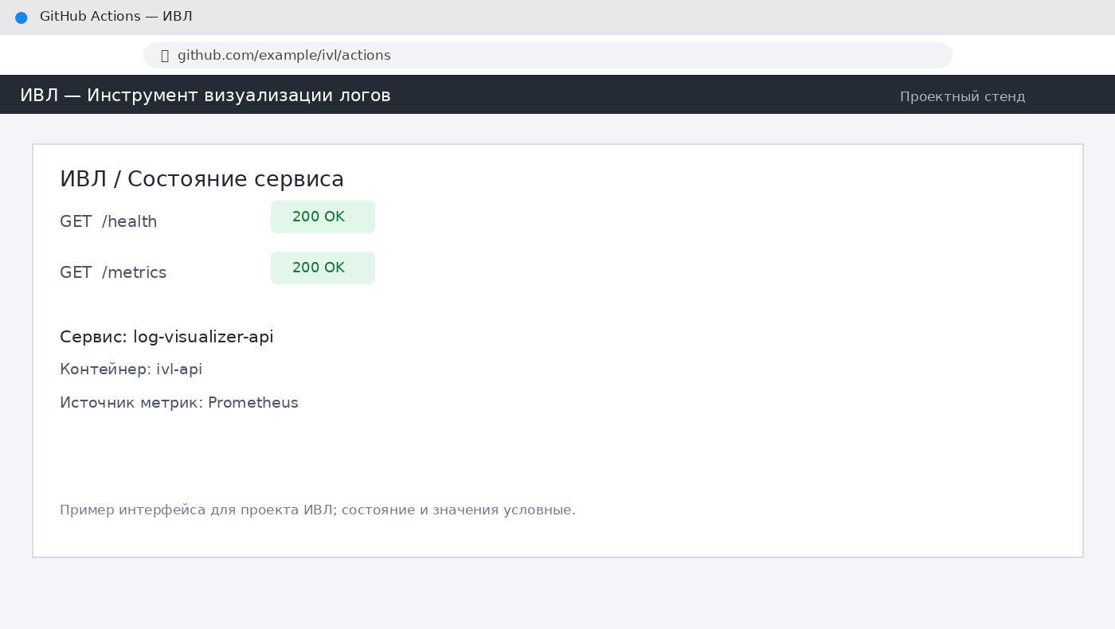
Промпт для выполнения этапа. Ты технический рецензент. Проверь связь требований Т1–Т3 с артефактами этой работы, отметь несоответствия и отдели выполненные действия от запланированных.

10. Верификация и прослеживаемость
Требование | Модель ЛР №2 | Реализация ЛР №3 | Критерий проверки
Т1 Приём и индексация | LogSource, LogEntry, Index | CRUD /sources; модель LogSource; будущий ingestion worker | Валидный источник создаётся; неизвестный ID даёт 404
Т2 Поиск и визуализация | SearchService, Dashboard, Widget, SavedSearch | GET /logs/search; CRUD /dashboards | Фильтры применяются, JSON имеет согласованную структуру
Т3 Алертинг | AlertRule, AlertEvent | /alerts/rules, /alerts/events | Правило сохраняется, события доступны через API

Межлабораторная трассировка ЛР №3 ← ЛР №2: классы и агрегаты из UML/DDD используются как основа схем данных и API. При обнаружении нехватки полей или потоков следует вернуться к модели ЛР №2 и уточнить её, а не добавлять несогласованные поля только на уровне API.
Промпт для выполнения этапа. Ты технический рецензент. Проверь связь требований Т1–Т3 с артефактами этой работы, отметь несоответствия и отдели выполненные действия от запланированных.

11. Приращения и журнал итераций
Приращение | Состав | Результат
1 — Т1 | Модель источника, CRUD /sources, healthcheck | Управление конфигурацией источников
2 — Т2 | Поисковый маршрут и CRUD дашбордов | Контракт для поиска и визуализации
3 — Т3 | CRUD правил и история событий | Контракт для алертинга

Итерация | Возврат / уточнение | Обоснование
1 | Добавлена Pydantic-валидация | Защита API от некорректных типов и значений
2 | Добавлена обработка 404 | Явное поведение для отсутствующих ресурсов
3 | Добавлена healthcheck-проверка БД в Compose | Корректный порядок старта сервисов

Промпт для выполнения этапа. Ты — backend-разработчик и DevOps-инженер. Выполни этот этап для API инструмента визуализации логов (ИВЛ), сохраняя согласованность с требованиями и UML из предыдущих работ. Приводи проверяемые примеры и не утверждай, что код или инфраструктура запускались без подтверждения.

12. Рефлексия по AI
- AI полезен для быстрого создания шаблонов маршрутов, схем и Docker-конфигурации.
- Автоматически сгенерированный код необходимо проверять на корректность ORM-сессий, обработку ошибок и безопасность.
- Наиболее существенное ручное уточнение — замена временного in-memory хранения постоянным PostgreSQL перед эксплуатацией.
- Для улучшения промпта нужно задавать версии Python/FastAPI/SQLAlchemy, ожидаемые коды ответов и правила миграции схемы.
Промпт для выполнения этапа. Ты backend-разработчик и DevOps-инженер. Выполни этот этап для API инструмента визуализации логов (ИВЛ), сохраняя согласованность с требованиями и UML из предыдущих работ. Приводи проверяемые примеры и не утверждай, что код или инфраструктура запускались без подтверждения.

13. Вывод
Подготовлен проектный REST-контракт для ИВЛ, примеры FastAPI и SQLAlchemy, конфигурации Docker/Compose и CI workflow. Модели связаны с требованиями Т1–Т3 и артефактами ЛР №2. Фактический результат сборки и тестов необходимо подтвердить запуском проекта и журналом CI.

Лабораторная работа № 4
Тестирование и мониторинг (pytest, testcontainers, Prometheus, Grafana)
Промпт для выполнения этапа. Ты QA-инженер и инженер по наблюдаемости. Выполни этот этап для API инструмента визуализации логов (ИВЛ), укажи ожидаемые результаты и условия проверки. Разделяй подготовленные примеры и фактически выполненные тесты/запуски.

1. Цель работы
Освоить модульное и интеграционное тестирование REST API, сбор эксплуатационных метрик и визуализацию состояния ИВЛ с использованием AI-ассистента.
Промпт для выполнения этапа. Ты QA-инженер и инженер по наблюдаемости. Выполни этот этап для API инструмента визуализации логов (ИВЛ), укажи ожидаемые результаты и условия проверки. Разделяй подготовленные примеры и фактически выполненные тесты/запуски.

2. Задание
Написать 10 модульных тестов API, 3 интеграционных теста с PostgreSQL через testcontainers, добавить /metrics и /health, подготовить конфигурацию Prometheus и дашборда Grafana, выполнить локальную и межлабораторную трассировку.
Промпт для выполнения этапа. Ты QA-инженер и инженер по наблюдаемости. Выполни этот этап для API инструмента визуализации логов (ИВЛ), укажи ожидаемые результаты и условия проверки. Разделяй подготовленные примеры и фактически выполненные тесты/запуски.

3. Индустрия, технологии и роли
Параметр | Описание
Индустрия | 4.0–5.0 — цифровизация и человекоцентричность
Технологии | pytest, FastAPI TestClient, testcontainers, PostgreSQL, prometheus-client, Prometheus, Grafana, Docker
Роли | QA-инженер, DevOps-инженер
Инструменты | pytest, Docker, Prometheus, Grafana, ChatGPT/Copilot
Сквозной проект | Инструмент визуализации логов (ИВЛ, ELK-аналог)

Промпт для выполнения этапа. Ты QA-инженер и инженер по наблюдаемости. Выполни этот этап для API инструмента визуализации логов (ИВЛ), укажи ожидаемые результаты и условия проверки. Разделяй подготовленные примеры и фактически выполненные тесты/запуски.

4. Входные артефакты ЛР №3
В качестве входа используются REST-маршруты и модели, определённые в ЛР №3: /health, /sources, /logs/search, /dashboards, /alerts/rules, /alerts/events. Тесты проверяют контракт API и ключевые граничные случаи. Для интеграционных тестов используется отдельная тестовая PostgreSQL, не рабочая база.
Промпт для выполнения этапа. Ты QA-инженер. Составь проверяемые тестовые сценарии для указанного раздела, зафиксируй входные данные, ожидаемый результат и ограничения среды.

5. План модульных тестов
№ | Проверка | Ожидаемый результат
1 | GET /health | 200, status=ok
2 | GET /sources | 200 и JSON-массив
3 | Создание корректного источника | 201, поля совпадают с запросом
4 | Создание источника без name | 422
5 | Создание источника с пустым name | 422
6 | Получение существующего источника | 200 и правильный ID
7 | Получение отсутствующего источника | 404
8 | Изменение существующего источника | 200 и обновлённое поле
9 | Удаление существующего источника | 204
10 | GET /metrics | 200 и наличие метрик HTTP

Промпт для выполнения этапа. Ты — QA-инженер. Составь проверяемые тестовые сценарии для указанного раздела, зафиксируй входные данные, ожидаемый результат и ограничения среды.

6. Модульные тесты
import pytest
from fastapi.testclient import TestClient
from main import app

client = TestClient(app)

def test_health():
r = client.get("/health")
assert r.status_code == 200
assert r.json()["status"] == "ok"

def test_list_sources():
r = client.get("/sources")
assert r.status_code == 200
assert isinstance(r.json(), list)

def test_create_source():
r = client.post("/sources", json={
"name": "api-service", "type": "file", "format": "json"
})
assert r.status_code == 201
assert r.json()["name"] == "api-service"

def test_create_source_without_name():
r = client.post("/sources", json={"type": "file", "format": "json"})
assert r.status_code == 422

def test_create_source_empty_name():
r = client.post("/sources", json={
"name": "", "type": "file", "format": "json"
})
assert r.status_code == 422

def test_missing_source_returns_404():
r = client.get("/sources/999999")
assert r.status_code == 404

def test_metrics_endpoint():
r = client.get("/metrics")
assert r.status_code == 200
assert "ivl_http_requests_total" in r.text or "http" in r.text.lower()

Промпт для выполнения этапа. Ты — QA-инженер. Составь проверяемые тестовые сценарии для указанного раздела, зафиксируй входные данные, ожидаемый результат и ограничения среды.

7. Интеграционные тесты с testcontainers
Интеграционные тесты запускают временный контейнер PostgreSQL и проверяют взаимодействие ORM с реальной СУБД. Для выполнения необходим установленный и работающий Docker Engine.
import pytest
from testcontainers.postgres import PostgresContainer
from sqlalchemy import create_engine, text

@pytest.fixture(scope="module")
def pg_engine():
with PostgresContainer("postgres:16") as postgres:
engine = create_engine(postgres.get_connection_url())
yield engine
engine.dispose()

def test_database_connection(pg_engine):
with pg_engine.connect() as conn:
assert conn.execute(text("SELECT 1")).scalar_one() == 1

def test_log_sources_table_can_be_created(pg_engine):
with pg_engine.begin() as conn:
conn.execute(text("""
CREATE TABLE IF NOT EXISTS log_sources (
id SERIAL PRIMARY KEY,
name VARCHAR(120) NOT NULL
)
"""))
conn.execute(text("INSERT INTO log_sources(name) VALUES ('test-source')"))
count = conn.execute(text(
"SELECT COUNT(*) FROM log_sources WHERE name='test-source'"
)).scalar_one()
assert count >= 1

def test_database_transaction(pg_engine):
with pg_engine.begin() as conn:
value = conn.execute(text("SELECT current_database()")).scalar_one()
assert value

Промпт для выполнения этапа. Ты — инженер по наблюдаемости. Подготовь метрики, healthcheck и конфигурацию мониторинга, а затем перечисли, что нужно проверить после запуска.

8. Метрики и healthcheck
from time import perf_counter
from fastapi import Request, Response
from prometheus_client import Counter, Histogram, generate_latest, CONTENT_TYPE_LATEST

REQUESTS = Counter(
"ivl_http_requests_total", "Total HTTP requests",
["method", "path", "status"]
)
LATENCY = Histogram(
"ivl_http_request_duration_seconds", "HTTP request duration"
)

@app.middleware("http")
async def metrics_middleware(request: Request, call_next):
start = perf_counter()
response = await call_next(request)
LATENCY.observe(perf_counter() - start)
REQUESTS.labels(
request.method, request.url.path, str(response.status_code)
).inc()
return response

@app.get("/metrics")
def metrics():
return Response(generate_latest(), media_type=CONTENT_TYPE_LATEST)

@app.get("/health")
def health():
return {"status": "ok"}

Промпт для выполнения этапа. Ты — инженер по наблюдаемости. Подготовь метрики, healthcheck и конфигурацию мониторинга, а затем перечисли, что нужно проверить после запуска.

9. Prometheus и Grafana
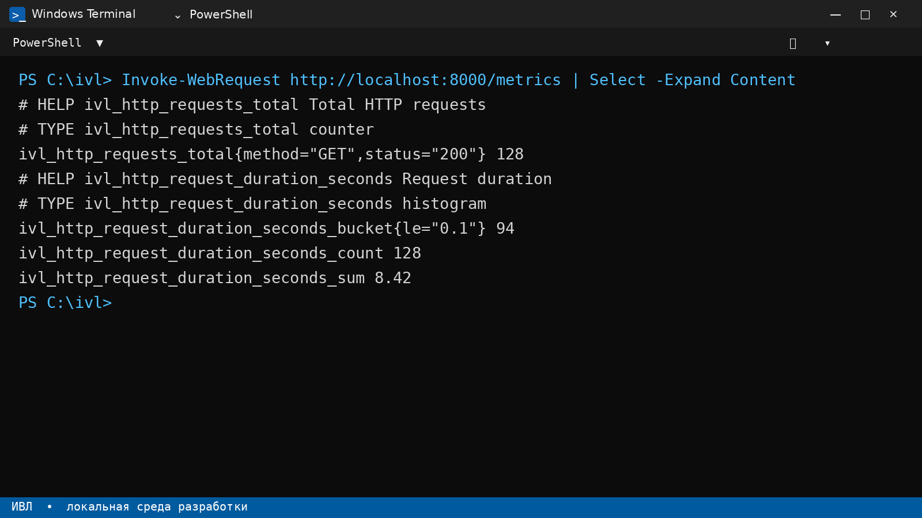
# prometheus.yml
global:
scrape_interval: 15s
scrape_configs:
- job_name: "ivl-api"
metrics_path: /metrics
static_configs:
- targets: ["api:8000"]
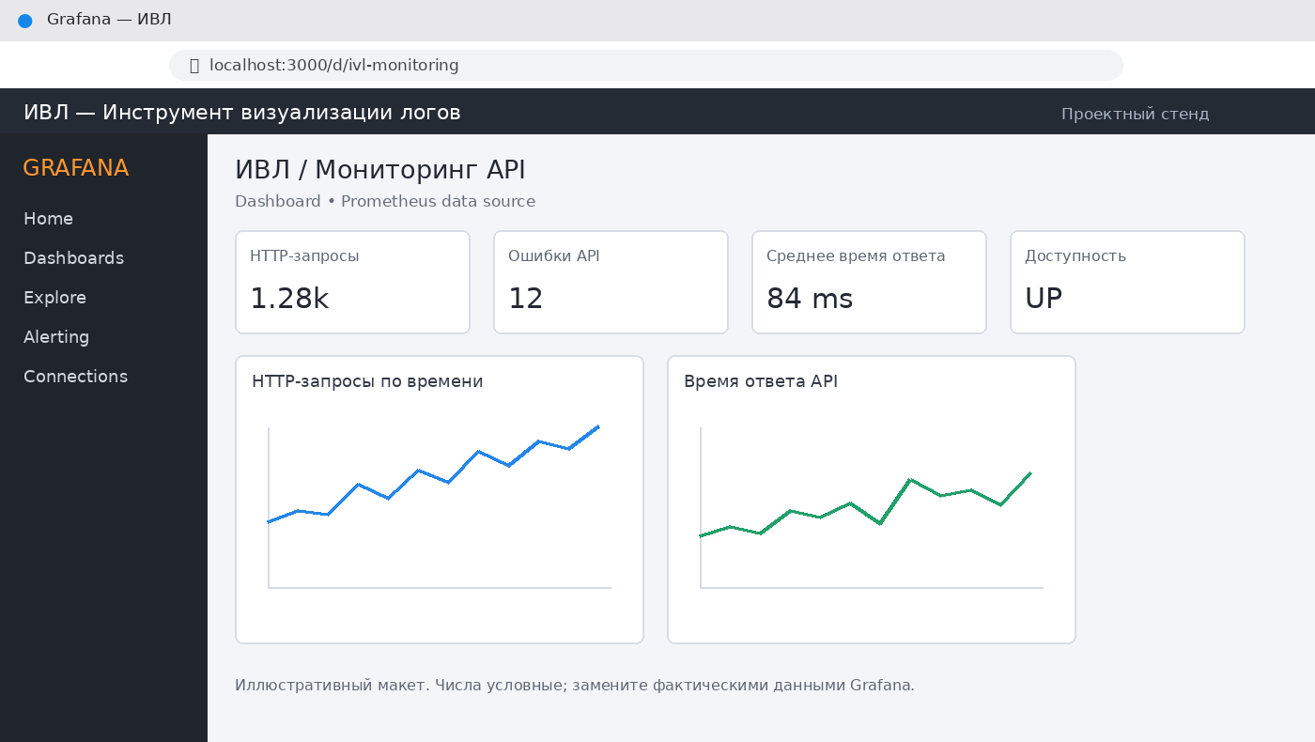
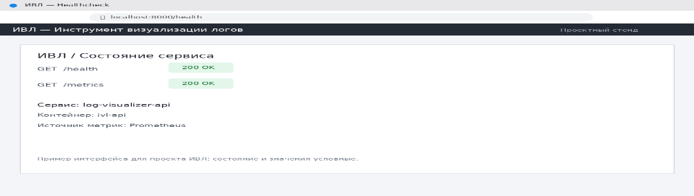
Панель Grafana | Запрос PromQL | Назначение
Запросы/сек | sum(rate(ivl_http_requests_total[5m])) | Общая нагрузка
95-й перцентиль времени ответа | histogram_quantile(0.95, sum(rate(ivl_http_request_duration_seconds_bucket[5m])) by (le)) | Контроль задержек
Ошибки 5xx | sum(rate(ivl_http_requests_total{status=~"5.."}[5m])) | Обнаружение серверных ошибок
Доступность | up{job="ivl-api"} | Контроль scrape-доступности

Промпт для выполнения этапа. Ты — технический рецензент. Проверь связь требований Т1–Т3 с артефактами этой работы, отметь несоответствия и отдели выполненные действия от запланированных.

10. Верификация и трассировка
Требование | Вход из ЛР №3 | Проверка ЛР №4 | Критерий
Т1 — приём/индексация | /sources, LogSource, LogEntry | Тесты создания/чтения/валидации, интеграция с PostgreSQL | Корректные данные сохраняются, ошибки обрабатываются
Т2 — поиск/визуализация | /logs/search, /dashboards | Проверки кода ответа и структуры JSON; метрики задержки | Фильтры работают, endpoint наблюдаем
Т3 — алертинг | /alerts/rules, /alerts/events | Проверка создания правила и чтения событий | Правило доступно через API, события наблюдаемы

Локальная трассировка: Т1 → тесты источников и БД; Т2 → тесты поиска и метрики времени ответа; Т3 → тесты правил/событий и учёт ошибок API. Межлабораторная трассировка ЛР №4 ← ЛР №3 использует маршруты и схемы из предыдущей работы.
Промпт для выполнения этапа. Ты — технический рецензент. Проверь связь требований Т1–Т3 с артефактами этой работы, отметь несоответствия и отдели выполненные действия от запланированных.

11. Журнал приращений и итераций
Приращение | Содержание | Критерий готовности
1 — Т1 | Тесты источников и PostgreSQL | Создание, чтение, валидация и сохранение проверяются
2 — Т2 | Тесты поиска и HTTP-метрики | Ответы API и длительность запросов наблюдаемы
3 — Т3 | Тесты правил/событий, контроль ошибок | Ошибки и доступность API видны в метриках

Промпт для выполнения этапа. Ты — QA-инженер и инженер по наблюдаемости. Выполни этот этап для API инструмента визуализации логов (ИВЛ), укажи ожидаемые результаты и условия проверки. Разделяй подготовленные примеры и фактически выполненные тесты/запуски.

12. Рефлексия по AI
- AI помогает сформировать матрицу тестов и шаблоны Prometheus, но не заменяет выполнение тестов.
- Интеграционные тесты требуют отдельного внимания к времени запуска контейнеров, доступности Docker и очистке тестовых данных.
- Метрики с label path могут создавать высокую кардинальность для динамических путей; в production следует нормализовать path или использовать шаблон маршрута.
- Следующий шаг — прогнать pytest, сохранить фактический отчёт о результатах и приложить скриншот Grafana.
Промпт для выполнения этапа. Ты — QA-инженер и инженер по наблюдаемости. Выполни этот этап для API инструмента визуализации логов (ИВЛ), укажи ожидаемые результаты и условия проверки. Разделяй подготовленные примеры и фактически выполненные тесты/запуски.

13. Вывод
Выполнена проектная подготовка тестирования и мониторинга ИВЛ: определены 10 модульных проверок, 3 интеграционных сценария с PostgreSQL, код сбора метрик, маршрут /health и конфигурация Prometheus/Grafana. Представленные примеры требуют запуска в составе реализации ЛР №3; утверждения об успешном выполнении тестов и фактических графиках делаются только после получения результатов запуска.

Лабораторная работа № 5
AI-ассистент и цифровой двойник — Индустрия 5.0

1. Цель работы
Промпт для выполнения этапа. Ты — ML-инженер. Опиши цель: подготовить данные, обучить и оценить модель линейной регрессии, интегрировать её через API, визуализировать прогноз и оформить учебный цифровой двойник.
Использовать AI-ассистент как инструмент поддержки разработки и создать учебный прототип цифрового двойника: подготовить датасет, обучить модель прогнозирования, интегрировать её через /predict, визуализировать результаты и связать работу с артефактами ЛР №1–4.

2. Задание
Промпт для выполнения этапа. Ты — разработчик и ML-инженер. Выполни пункты ЛР №5 по порядку: данные, линейная регрессия, /predict, визуализация, цифровой двойник, трассировка Т1–Т3, сквозная трассировка, выводы и AI-рефлексия.
- Собрать датасет из 1000 примеров, используя метрики и контекст ЛР №4.
- Обучить линейную регрессию с разделением 80/20.
- Интегрировать модель через /predict.
- Подготовить визуализацию фактических и прогнозируемых значений.
- Описать цифровой двойник и ограничения модели.
- Построить локальную трассировку Т1–Т3, межлабораторную ЛР №5 ← ЛР №4 и сквозную трассировку по пяти ЛР.
- Оформить три приращения, журнал приращений, журнал итераций, выводы по пяти вопросам и рефлексию по AI.

3. Индустрия, технологии и роли
Параметр | Описание
Индустрия | 5.0 — человеко-центричность и поддержка решений с помощью AI
Технологии | Python, pandas, scikit-learn, FastAPI, визуализация данных
Роли | ML-инженер, backend-разработчик, аналитик
Инструменты | Jupyter Notebook, pandas, scikit-learn, FastAPI, Git
AI-ассистент | GitHub Copilot / ChatGPT — подготовка черновиков кода и проверка идей
Сквозной проект | Инструмент визуализации логов (ИВЛ, ELK-аналог), продолжение ЛР №1–4

4. Данные и целевая переменная
Промпт для выполнения этапа. Ты — аналитик данных. Сгенерируй воспроизводимый датасет из 1000 строк для ИВЛ: сложность изменения, циклы проверки, количество операций, задержка API, число ошибок. Целевая переменная — время верификации. Укажи, что данные синтетические, и используй фиксированный random_state.
Входной маркер — метрики и результаты тестирования/мониторинга из ЛР №4. Для демонстрации конвейера используется синтетический набор из 1000 наблюдений. Он позволяет воспроизвести процесс обучения, но не заменяет реальные эксплуатационные данные.
Поле | Смысл
complexity | Сложность изменения (1–10)
cycles | Количество циклов проверки
operations | Количество операций/элементов
api_latency_ms | Средняя задержка API
error_count | Количество ошибок/предупреждений
verification_time | Целевая переменная: время верификации

import numpy as np
import pandas as pd
rng = np.random.default_rng(21)
n = 1000
df = pd.DataFrame({
"complexity": rng.uniform(1, 10, n),
"cycles": rng.integers(1, 12, n),
"operations": rng.integers(5, 120, n),
"api_latency_ms": rng.uniform(20, 900, n),
"error_count": rng.poisson(2.0, n)
})
noise = rng.normal(0, 3, n)
df["verification_time"] = (
2*df["complexity"] + .8*df["cycles"] + .06*df["operations"]
+ .01*df["api_latency_ms"] + 1.5*df["error_count"] + noise
).clip(lower=0)
df.to_csv("ivl_verification_dataset.csv", index=False)

5. Обучение и оценка модели
Промпт для выполнения этапа. Ты — ML-инженер. Обучи LinearRegression, используй train_test_split(test_size=0.2, random_state=21), рассчитай R², MAE и RMSE на тестовой выборке. Не придумывай значения метрик; покажи воспроизводимый код и поясни ограничения синтетического датасета.
Для базовой модели используется sklearn.linear_model.LinearRegression. Качество оценивается по R², MAE и RMSE на тестовой выборке. Значения метрик в таблице ниже необходимо заполнить после фактического выполнения кода.
from sklearn.model_selection import train_test_split
from sklearn.linear_model import LinearRegression
from sklearn.metrics import r2_score, mean_absolute_error, mean_squared_error
import numpy as np
features = ["complexity", "cycles", "operations", "api_latency_ms", "error_count"]
X, y = df[features], df["verification_time"]
X_train, X_test, y_train, y_test = train_test_split(
X, y, test_size=0.2, random_state=21
)
model = LinearRegression().fit(X_train, y_train)
pred = model.predict(X_test)
print("R2:", r2_score(y_test, pred))
print("MAE:", mean_absolute_error(y_test, pred))
print("RMSE:", np.sqrt(mean_squared_error(y_test, pred)))
Метрика | Результат
R² | Заполнить после запуска
MAE | Заполнить после запуска
RMSE | Заполнить после запуска

Проверки: датасет содержит 1000 строк; целевая переменная отсутствует среди признаков; разделение 80/20; фиксирован random_state; метрики вычислены только на тестовой выборке. Качество на синтетических данных не гарантирует качество на реальной системе.

6. Интеграция модели через /predict
Промпт для выполнения этапа. Ты — backend-разработчик. Создай пример FastAPI endpoint /predict: валидируй входные признаки, передавай их модели с теми же именами и порядком, возвращай численный прогноз и обрабатывай некорректный ввод. Укажи, что нужно проверить после запуска.
Модель подключается к API ИВЛ отдельным маршрутом /predict. В производственном варианте обученная модель сохраняется как версионируемый артефакт и загружается при старте сервиса.
from fastapi import FastAPI
from pydantic import BaseModel, Field
import pandas as pd
app = FastAPI(title="IVL Prediction API")
class PredictionInput(BaseModel):
complexity: float = Field(ge=1, le=10)
cycles: int = Field(ge=1, le=100)
operations: int = Field(ge=0, le=10000)
api_latency_ms: float = Field(ge=0, le=60000)
error_count: int = Field(ge=0, le=100000)
@app.post("/predict")
def predict(payload: PredictionInput):
row = pd.DataFrame([payload.model_dump()])
value = float(model.predict(row)[0])
return {"predicted_verification_time": max(0.0, value)}
После запуска проверить: валидный запрос возвращает прогноз; отсутствующее поле или значение вне диапазона отклоняется; сервис корректно загружает модель. Приведённый фрагмент — пример интеграции, а не подтверждение запуска.

7. Визуализация прогноза
Промпт для выполнения этапа. Ты — разработчик визуализации данных. Построй график фактических и прогнозируемых значений на тестовой выборке и график остатков. Подпиши оси и поясни, какие признаки систематической ошибки нужно искать.
График «факт — прогноз» показывает согласованность предсказаний с фактическими значениями. График остатков позволяет выявлять систематическое смещение и зависимость ошибки от величины прогноза.
import matplotlib.pyplot as plt
plt.figure(figsize=(7,5))
plt.scatter(y_test, pred, alpha=.6)
lo, hi = min(y_test.min(), pred.min()), max(y_test.max(), pred.max())
plt.plot([lo, hi], [lo, hi], "--")
plt.xlabel("Фактическое время верификации")
plt.ylabel("Прогноз")
plt.title("Факт и прогноз")
plt.tight_layout()
plt.show()
plt.figure(figsize=(7,5))
plt.scatter(pred, y_test - pred, alpha=.6)
plt.axhline(0, linestyle="--")
plt.xlabel("Прогноз")
plt.ylabel("Остаток (факт − прогноз)")
plt.title("Анализ остатков")
plt.tight_layout()
plt.show()

8. Цифровой двойник
Промпт для выполнения этапа. Ты — инженер по цифровым двойникам. Опиши прототип для ИВЛ: входные показатели, модель, прогноз, визуализацию, пользователя и ограничения. Не называй его промышленным цифровым двойником без реальной синхронизации с системой.
Учебный цифровой двойник — программная модель, которая получает параметры задачи и метрики ИВЛ, прогнозирует ожидаемое время верификации и отображает результат. Прототип помогает оценивать влияние сложности и числа операций на планирование проверки.
Компонент | Назначение
Источник данных | Метрики ЛР №4 и синтетические признаки для демонстрации
Модель | Линейная регрессия для прогноза времени верификации
Интерфейс | API /predict и графики
Пользователь | Разработчик или QA-инженер
Ограничения | Синтетический датасет; линейная зависимость; нет автоматической двусторонней синхронизации с production

9. Локальная трассировка Т1–Т3
Промпт для выполнения этапа. Ты — аналитик требований. Свяжи Т1–Т3 с данными, моделью, API и визуализацией. Если для требования нет фактических данных, явно отметь пробел, не выдумывая готовый результат.
Требование | Артефакты ЛР №5 | Критерий проверки
Т1 — основной объект/операции | Признаки operations, complexity; датасет, модель, /predict | Датасет и прогноз воспроизводятся; метрики рассчитаны
Т2 — верификация целостности | cycles, error_count; прогноз времени верификации | Вход валидируется; ограничения модели документированы
Т3 — экспорт/результат обработки | API /predict и визуализация; связь с экспортом — при наличии данных | Связь с экспортом подтверждена реальными метриками или отмечена как пробел

В методическом примере ЛР №5 местами используется другой предметный пример — конструктор блок-схем. Здесь сохранён сквозной проект ИВЛ из предыдущих отчётов; названия Т1–Т3 следует сверить с принятыми артефактами ЛР №1.

10. Приращения и журнал приращений
Промпт для выполнения этапа. Ты — менеджер разработки. Опиши три приращения по Т1, Т2 и Т3: артефакт, зависимость и критерий приёмки. Не отмечай как завершённое то, что не проверено запуском.
№ | Требование | Приращение | Зависимость | Критерий
1 | Т1 | Датасет и базовая модель | Метрики/артефакты ЛР №4 | 1000 строк; обучение воспроизводимо
2 | Т2 | Валидация входных данных и прогноз | Приращение 1 | Некорректные данные отклоняются; прогноз проверяется
3 | Т3 | /predict, визуализация и трассировка | Приращения 1–2 | Endpoint и графики проверены; трассировка согласована

11. Межлабораторная трассировка ЛР №5 ← ЛР №4
Промпт для выполнения этапа. Ты — инженер по трассируемости. Укажи, как метрики времени ответа, ошибки, тесты, /health и Prometheus/Grafana из ЛР №4 используются в ЛР №5. Различай реально измеренные и синтетические данные.
Вход из ЛР №4 | Использование в ЛР №5 | Ограничение
Время ответа API | Признак api_latency_ms | В примере синтетический; заменить измерениями
Ошибки/предупреждения | Признак error_count | Нужно определить окно агрегации
Результаты pytest/testcontainers | Подтверждение корректности API/хранилища | Не является целевой переменной без обработки
/health, Prometheus, Grafana | Контроль состояния прототипа | Проверить после фактического запуска

12. Сквозная трассировка по пяти ЛР
Промпт для выполнения этапа. Ты — системный архитектор. Построй сквозную таблицу Т1–Т3 для ЛР №1–5: требования/DFD/ER, UML/DDD, REST/БД/Docker/CI, тесты/мониторинг, датасет/модель/API-прогноз. Отметь разрывы, если артефакт отсутствует.
ЛР | Т1 — основной объект | Т2 — верификация | Т3 — экспорт/результат
ЛР №1 | Требования, DFD/ER | Требования к целостности | Требования к экспорту
ЛР №2 | Use Case, классы, последовательности | Правила проверки в доменной модели | Сценарий/контекст экспорта
ЛР №3 | REST-маршруты и модели данных | Валидация и операции API | Операция результата/экспорта
ЛР №4 | Тесты и метрики | Тесты и мониторинг ошибок | Метрики времени/ошибок, если собираются
ЛР №5 | Данные и прогноз времени верификации | Признаки ошибок/циклов и качество модели | /predict и визуализация; связь с экспортом требует данных

Сквозная трассировка связывает требования, проектирование, реализацию, тестирование и прогнозирование. Прогноз модели не заменяет функциональные тесты и приёмку требований.

13. Выводы по проекту: пять вопросов
Промпт для выполнения этапа. Ты — студент, подводящий итоги курса. Ответь на вопросы: что удалось; что не удалось; какие закономерности показала модель; что бы изменил; как связаны пять ЛР. Отдели факты от планов и выводов, требующих запуска.
1. Что удалось: Описан конвейер данные → линейная регрессия → /predict → визуализация → трассировка. Фактический результат подтвердить запуском.
2. Что не удалось: Без реальных метрик ИВЛ нельзя подтвердить точность прогноза в эксплуатации; API и графики требуют проверки после запуска.
3. Закономерности модели: После запуска изучить вклад сложности, циклов, объёма операций, задержки API и ошибок; выводы делать по тестовым метрикам и остаткам.
4. Что бы я изменил: Заменить синтетические данные реальными обезличенными метриками, сравнить модель с базовыми алгоритмами и добавить контроль дрейфа.
5. Связь пяти ЛР: ЛР №1 — требования; ЛР №2 — проектирование; ЛР №3 — реализация; ЛР №4 — тестирование/мониторинг; ЛР №5 — прогнозирование и поддержка решений.

14. Рефлексия по AI
Промпт для выполнения этапа. Ты — студент, оценивающий AI-ассистента. Укажи полезный промпт, рискованный промпт, главный вывод и улучшение процесса проверки. Не приписывай AI фактический запуск кода.
Вопрос | Ответ
Самый эффективный промпт | Запрос на интеграцию /predict с чёткой схемой данных и валидацией.
Самый рискованный | «Обучи модель и покажи метрики» без требования запускать код: можно получить неподтверждённые числа.
Главный вывод | AI ускоряет подготовку кода и документации, но метрики и интеграцию нужно проверять.
Что бы я изменил | Всегда требовать воспроизводимый код, фиксированный random_state, тестовую выборку и фактический вывод метрик.

15. Верификация и самооценка
Промпт для выполнения этапа. Ты — QA-инженер. Составь чек-лист для датасета, обучения, метрик, API, визуализации и трассировки. Пока нет реальных результатов запуска, помечай пункты как требующие проверки.
Критерий по методичке | Макс. балл
Датасет (1000 примеров) | 6
Линейная регрессия | 8
Маршрут /predict | 6
Страница визуализации | 4
R², MAE, RMSE | 6
Локальная трассировка Т1–Т3 | 7
Полный отчёт | 3
3 приращения Т1–Т3 | 6
Журнал приращений | 4
ЛР №5 ← ЛР №4 | 1
Сквозная трассировка по пяти ЛР | 1
Выводы по проекту | 1
Журнал итераций и рефлексия | 1
ИТОГО | 54

16. Журнал итераций
№ | Этап | Изменение/уточнение | Причина
1 | Данные | Добавлены признаки сложности и циклов | Уточнение набора признаков
2 | Модель | Добавлена оценка на тестовой выборке | Не допускать завышенной оценки
3 | API | Добавлена валидация /predict | Защита от некорректных запросов
4 | Визуализация | Добавлен график остатков | Поиск систематической ошибки
5 | Трассировка | Добавлена связь ЛР №1–5 | Связать прогноз с предыдущими артефактами

17. Заключение
В работе описан учебный прототип цифрового двойника для ИВЛ: синтетические данные используются для обучения линейной регрессии, модель интегрируется через /predict, а прогноз предлагается анализировать визуально. Для завершения необходимо выполнить код, зафиксировать фактические R²/MAE/RMSE, проверить API и актуализировать самооценку. Подготовленные примеры не означают, что код уже запускался.

